Decembrie 2022
PLAN DE AFACERI

S.R.L.,,ONLY ONE 3 D ”
privind iniţierea afacerii
,, PRINTARE 3 D ’’

Administrator: Balan Samuel
Adresa juridica: or.Chisinau , sos hancesti 78
Tel. de contact: +37367308007
E-mail: samuelbalan56.4@gmail.com

Informaţia inclusă în acest plan este confidenţială şi nu poate fi difuzată fără permisiunea conducerii întreprinderii

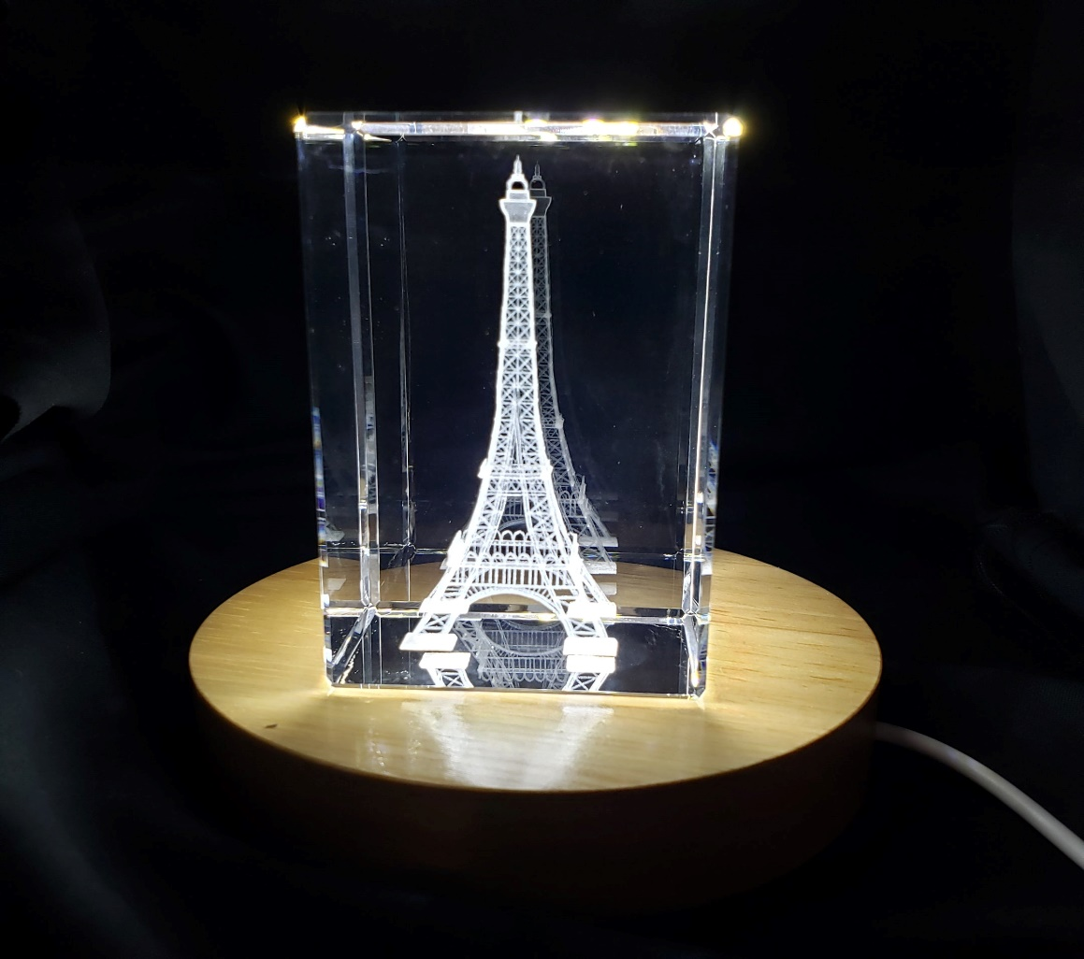 Sumarul1..Informaţii generale privind afacerea
Fondatorul | Balan Samuel
Forma organizatorico-juridică | Întreprindere Individuală
Genul de activitate al afacerii
Producerea/ prestarea serviciilor va fi plasată în localitatea: | or. Chisinau , sos Hancesti 78
Implementarea ideii afacerii prin: | Realizarea propriei afaceri de la zero
Mărfuri/servicii prestate | Activitate pe baza de a printa la printer in format 3 d
2. Informaţii generale privind piaţa şi consumatorii
Destinatarul produsele /serviciile | Posesorii facute din 3 d si se afla din Chișinău
Cererea pentru produsul/serviciul propus | 15 % din posesorii de lucruri printate la 3 d si sunt din orasul Chisinau sau si din suburbii

3. Necesarul de personal
Personalul:2 Antreprenor,1contabil,1 lucrator auxiliar 1 hamal

4. Mijloacele financiare
Suma mijloacelor financiare necesare pentru lansarea/succesul ideii de afaceri | 500.000
Tipul de finanţare va este necesar | Investitii proprii 300.000  Surse imprumutate 200.000
Cheltuieli anuale prognozate
Venituri anuale prognozate
Profitul anual

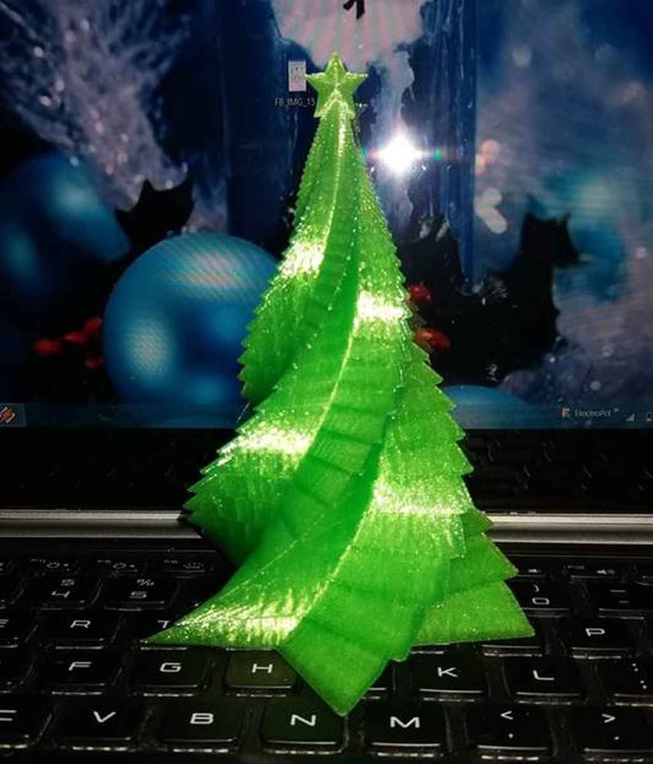
1.1 Descrierea întreprinderii şi a activităţii desfăşurate
Întreprinderea Individuala ,,ONLY ONE 3 D ’’ se ocupa cu printarea si executarea diferitor obiecte lucruri la 3 d .
Aceasta afacere este destul de profitabila mai ales in aceasta perioada majoritatea au trecut cu serviciul in domeniul online. Astfel din cauza suprasolicitarii comenzelor in acest domeniu ele repede se uzeaza si necisita altele lucruri , in mare parte inlocuite sau cumparate noi Plus la asta oferim si posibilitatea de a primi si diferite cadouri pentru consumatorii nostri.

1.2 Scopul şi obiectivele afacerii
Scopul afacerii:
Întreprinderea Individuala ,,ONLY ONE 3 D ’’ are drept scop principal sa aduca cat mai multi clienti pentru a vinde si a ai arata clientilor potentialul si calitatea lucrurilor obiectelor effectuate . Astfel vom obtine increderea viitorilor potentiali clienti care in orice situatie similara vor apela la ,,ONLY ONE 3 D ’’
Obiectivele afacerii:
-Printare 3 d
-C omenzi de la clienti
-Vanzarea obiectelor printate
-Consultarea si informarea clientilor

1.3.Analiza SWOT
PUNCTE TARI | PUNCTE SLABE
-Oferirea unei gami mari de lucruri productive spre procurare  -Timp acordat clientilor  -printarea rapida si calitativa  -Preturi adecvate | -Multe servicii asemanatoare pe piata  -Neincrederea oamenilor
OPORTUNITĂŢI | RISCURI
-Ajutorarea oamenilor  -Sfaturi ajutatoare  -Posibilitatea de extindere | -Neincredera in noi deoarece suntem noi pe piata si lumea prefera serviicii asemanatoare de la companii cu longivitate in domeniu

1.4. Descrierea produsului/ serviciului
Asortimentul şi nomenclatura, cu precizarea cantităţilor anuale exprimate în unităţi fizice | Denumirea produsului | Cantitatea anuala (buc)
 | Printarea 3 d comenzi | 20.000
 | Printare 3 d | 30.000
 | Vanzarea lucrurilor si obiectelor | 250.000

2.1 Piata şi consumatorii
Concurenţii
Denumirea firmei | Produsul/serviciul oferit | Avantaje | Dezavantaje
- ,,printer d ’’ | Printeaza in 3 d | Recunoastere pe piata | Calitate slaba
2.  ,,inter printer ’’ | Printeaza in 3 d | Recunoastere  pe piata | Preturi exagerate

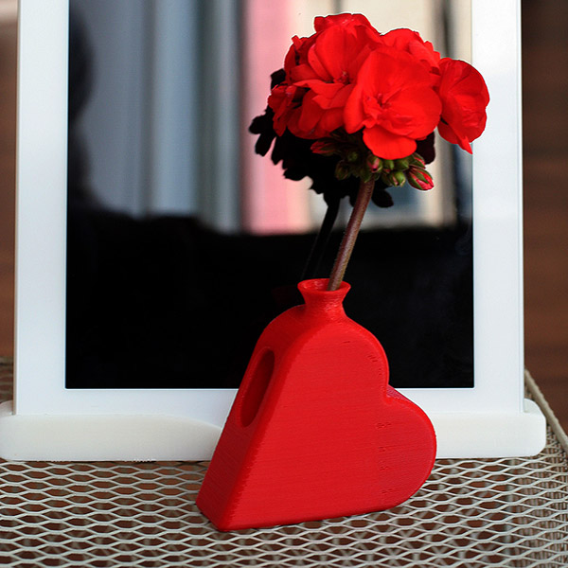
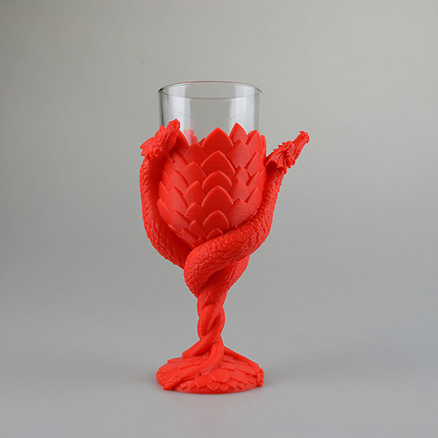
2.2. Plasamentul şi distribuţia
Avantajele amplasării |  |  | Dezavantajele amplasării
,,ONLY ONE 3 D ’’ va fi amplasat in orasul Chisinau strada Stefan cel mare pe o suprafata de 100 mp intr-o incapere luminoasa cu aspect atractiv. In preajma magazinului se afla o parcare de 30 masini |  |  | Nu avem
2.3. Politica de pret
Denumirea serviciului |  |  | Preţ(lei)
Vanzarea accesorilor |  |  | 1-25.000 lei
Comenzi |  |  | 1-300.000 lei
Vanzarea lucrurilor |  |  | 300-150.000 lei
Metoda de promovare | Costul(lei) | Eficienţa( rezultatul aşteptat)
Panouri amplasate prin Chisinau | 8000 lei | Pentru persoanele care cauta serviciile care le oferim noi
Youtube/Instagram | 1000 lei | Prin politica de la Youtube/Instagram reclama companiiei mele va fi afisata doar persoanelor din apropiere
Oamenii | 0 lei | Isi vor spune despre eficienta noastra astfel castigam noi clienti care vin cu incredere
3.1 Descrierea procesului tehnologic(schema operaţională)

3.3 Necesarul de spaţiu,echipament,consumabile şi costul acestora
Materiale necesare |  | Numărul de unităţi | Costul unităţii , lei |  | Suma totală, lei
Înregistrarea afacerii,confeţionarea ştampilei,obţinerea autorizaţiilor necesare. |  | 1 | 2000 lei |  | 2000
Aparat de casă |  | 4 | 5000 lei |  | 20.000
Reconstruirea şi dotarea cu echipament a firmei. |  | 100 | 80000 lei |  | 80000
Scule |  | 500 | 4000 lei |  | 4000
Aparatura |  | 62 | 9900 lei |  | 9900
Consumabile si accesorii |  | 45 | 19000 lei |  | 19000
Total |  | 169 | 250.500 |  | 500.000
3.4 Furnizorii
Denumirea furnizorului | Materiale furnizate | Nr. unităţi |  | Pret unitate |  | Suma totală
Amazon | Piese pentru a printa | 500 |  | 5000 lei |  | 250 000
Rozetka | Piese si unelte pentru gadgeturi | 500 |  | 300 lei |  | 150 000
TOTAL

4.1 Structura organizatorică
Antreprenor
Contabil
Muncitor auxiliar
Hamal
4.2 Necesarul de resurse umane şi remunerarea lor
Nr. | Funcţia | Nr. de persoane | Salariul lunar,lei
1 | Contabil | 1 | 30.000 lei
2 | Adminstrator | 1 | 20.000 lei
3 | Muncitor auxiliar | 1 | 15.000 lei
4 | Hamal | 1 | 10.000 lei
Total |  | 4 | 65.000 lei

Prognozarea veniturilor
Produsul/serviciul |  |  | Feb |  | Mar |  | April. |  | Mai |  | Iun. |  | Iul. |  | Aug. | Sept. |  | Oct. |  | Nov | Dec. | Ian | Total
Reparati telefoanelor mobile | Cantitatea  buc. |  | 17 |  | 23 |  | 15 |  | 19 |  | 31 |  | 20 |  | 16 | 14 |  | 12 |  | 10 | 12 | 11 | 200
 | Preţ, lei |  | 700 |  | 800 |  | 800 |  | 900 |  | 700 |  | 1000 |  | 900 | 1500 |  | 800 |  | 900 | 700 | 1500
 | Suma,lei |  | 11900 |  | 18400 |  | 12000 |  | 17100 |  | 21700 |  | 20000 |  | 14400 | 21000 |  | 9600 |  | 9000 | 8400 | 16500 | 180000
Vanzarea accesorilor | Cantitatea  buc |  | 12 |  | 23 |  | 33 |  | 12 |  | 23 |  | 15 |  | 16 | 25 |  | 20 |  | 25 | 18 | 28 | 250
 | Preţ ,lei |  | 120 |  | 120 |  | 120 |  | 120 |  | 120 |  | 120 |  | 120 | 120 |  | 120 |  | 120 | 120 | 120
 | Suma, lei |  | 1440 |  | 2760 |  | 3960 |  | 1440 |  | 2760 |  | 1800 |  | 1920 | 3000 |  | 2400 |  | 3000 | 2160 | 3360 | 30000
Vanzarea gadgeturilor | Cantitatea  buc. |  | 12 |  | 15 |  | 15 |  | 20 |  | 15 |  | 14 |  | 15 | 20 |  | 10 |  | 10 | 10 | 24 | 200
 | Preţ, lei |  | 500 |  | 1000 |  | 500 |  | 500 |  | 1000 |  | 1500 |  | 500 | 1000 |  | 1500 |  | 500 | 500 | 700
 | Suma,lei |  | 6000 |  | 15000 |  | 7500 |  | 10000 |  | 15000 |  | 21000 |  | 7500 | 20000 |  | 15000 |  | 5000 | 5000 | 16800 | 143800
Total venit |  |  | 19340 |  | 36160 |  | 23460 |  | 28540 |  | 39460 |  | 42800 |  | 23820 | 44000 |  | 27000 |  | 17000 | 15560 | 36660 | 353800
Cheltuieli | Feb. | Mar |  | Apr. |  | Mai |  | Iun. |  | Iul. |  | Aug |  | Sept. |  | Oct | Nov |  | Dec. |  | Ian. | Total
Investiții | - | - |  | - |  | - |  | - |  | - |  | - |  | - |  | - | - |  | - |  | - | -
Mașini de cusut
Aparat de casă
Cheltuieli de producție | - | - |  | - |  | - |  | - |  | - |  | - |  | - |  | - | - |  | - |  | - | -
Materie primă
Materie primă
furnitura
Energie electrică
Salariul
General/administrative | - | - |  | - |  | - |  | - |  | - |  | - |  | - |  | - | - |  | - |  | - | -
Cheltueli de constituire
Servicii comunale servicii telefon
Alte cheltueli operationale neprevazute
Rambursarea imprumutului
Total cheltueli

5.4 Flux de numerar
Flux de numerar | Feb | mar | apr | mai | iun | iul | aug | sep | oct | noe | dec | ian | Total
1.Soldul initial | 0
2.Venituri băneşti
3.Cheltuieli băneşti
4.Soldul final
(1+2-3=4)

Rezultatul  financiar | Feb | Mart | Apr. | Mai | Iun. | Iul. | Aug. | Sept. | Oct. | Nov. | Dec. | Ian. | Total
1.Venit
vînzări
2.Costul
vînzărilor

3.Profit/
pierderi
din vînzări
(1-2=3)
4.Cheltuieli
generale/
administrative
5.profit/
pierderi pînă la impozitare
(5=3-4)
6.Impozite
pe venit
12 %
7.Profit net/
pierderi
(7=5-6)
5.5 Prognozarea privind rezultatele financiare

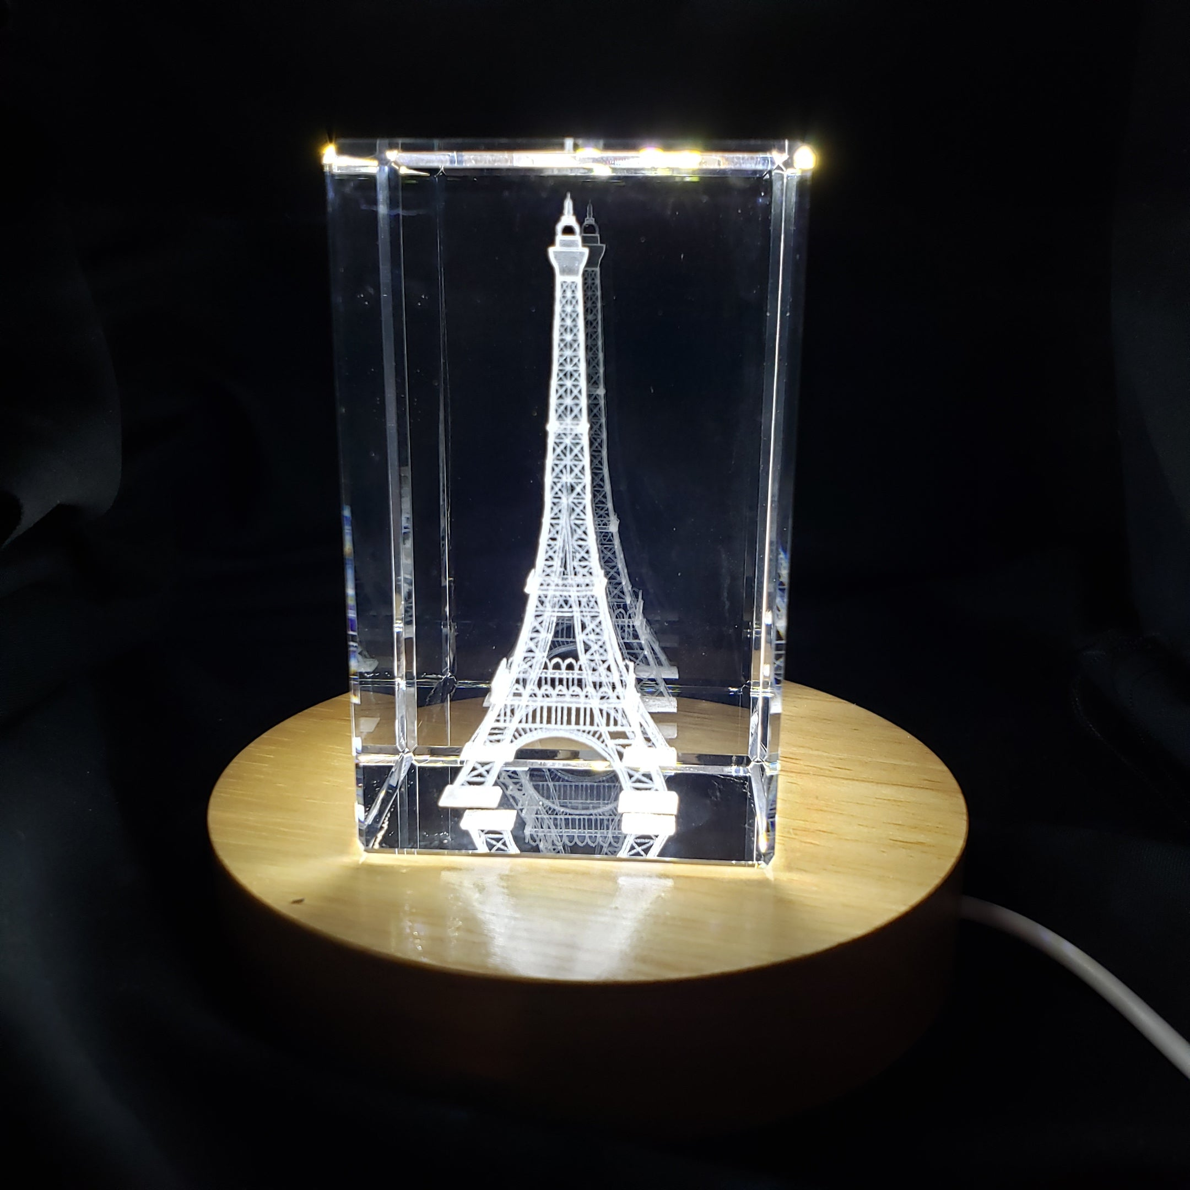

PLANUL DE AFACERI

A FOST REALIZAT DE
BALAN SAMUEL

Balan

